**Дата:** 14.09.22

**Клас:** 4 – Б

**Предмет:** *фізична культура*

**Вчитель:** Лисенко О. Б.

**Тема: *Організаційні вправи, загальнорозвивальні вправи. Положення тіла у просторі: сіди. Елементи акробатики. Рухлива гра «Фігури».***

**Хід уроку**

***Під час дистанційного навчання дуже не хочеться вставати з ліжка, особливо дітям. Для того, щоб ранок розпочинався з користю, рекомендуємо зайнятись разом зарядкою. І корисно і приємно. У сьогоднішніх відео діти виконають ряд фізичних вправ, які легко виконувати вдома. Ніяке обладнання чи спортзал не потрібно!***

**1.** **Пригадайте правила техніки безпеки під час занять фізкультурою:**

[**https://youtu.be/Gl04yaXfpLo**](https://youtu.be/Gl04yaXfpLo)

**2. Загально-розвивальні вправи акробатики.**

- Виконай комплекс вправ за посиланням :

[**https://youtu.be/iVaMGTVWXDY**](https://youtu.be/iVaMGTVWXDY)

**3**. **Комплекс загальнорозвиваючих вправ.**

[**https://youtu.be/OO-_a_qHkSw**](https://youtu.be/OO-_a_qHkSw)

**4.** **Бігові вправи.**

<https://youtu.be/BwnmSwHb40I>

**5. Виконай веселу руханку.**

[**https://youtu.be/K0jKynRlAnU**](https://youtu.be/K0jKynRlAnU)

**6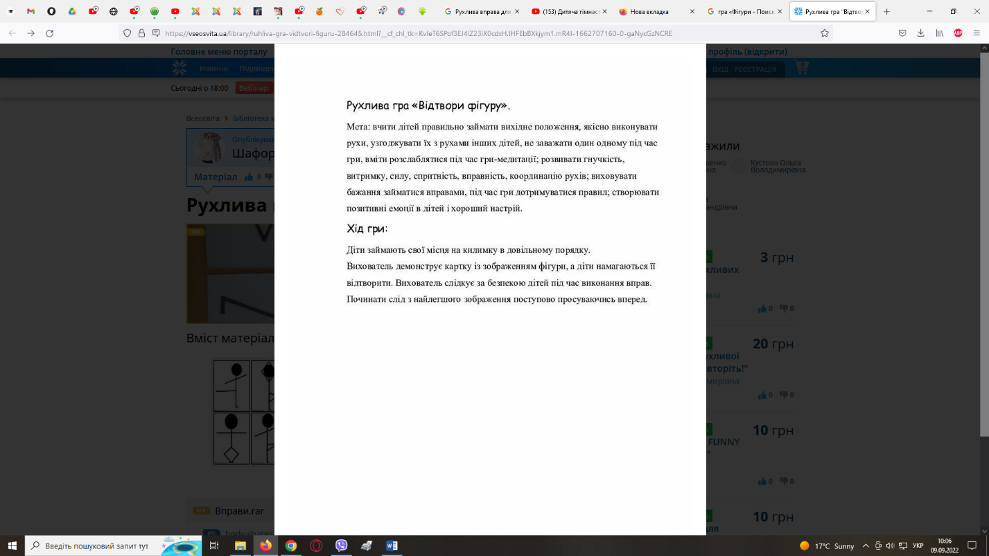. Рухлива гра «Фігури».**